Министерство науки и высшего образования Российской Федерации
ФЕДЕРАЛЬНОЕ ГОСУДАРСТВЕННОЕ АВТОНОМНОЕ ОБРАЗОВАТЕЛЬНОЕ УЧРЕЖДЕНИЕ ВЫСШЕГО ОБРАЗОВАНИЯ
НАЦИОНАЛЬНЫЙ ИССЛЕДОВАТЕЛЬСКИЙ УНИВЕРСИТЕТ ИТМО

Факультет безопасности информационных технологий

Дисциплина:
«Операционные системы»

ОТЧЁТ ПО ЛАБОРАТОРНОЙ РАБОТЕ №4
«Поиск лучшего планировщика ввода-вывода»

Выполнил:
Пахомов Владимир Юрьевич, студент группы N3250

_______________________
^{(подпись)}
Проверил:
Ханов Артур Рафаэльевич, преподаватель ФБИТ
___________________________________
^{(отметка о выполнении)}
___________________________________
^{(подпись)}

Санкт-Петербург
2025г.
Содержание
Упрощённый вариант 3
Усложнённый вариант 7

Упрощённый вариант
Сначала получим список планировщиков:
Запуск тестов base_test.sh:
DISC="nvme0n1"; \
for T in none mq-deadline kyber bfq; do \
echo $T > /sys/block/$DISC/queue/scheduler; \
cat /sys/block/$DISC/queue/scheduler; \
sync && /sbin/hdparm -tT /dev/$DISC $$ echo "----"; \
sleep 15; \
done

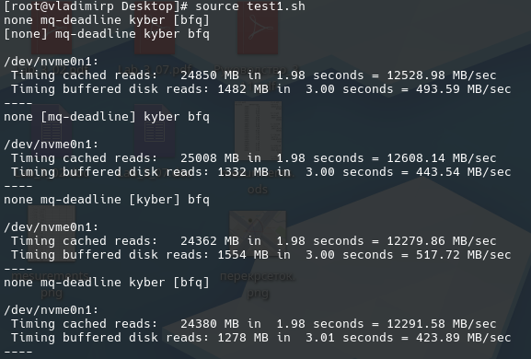
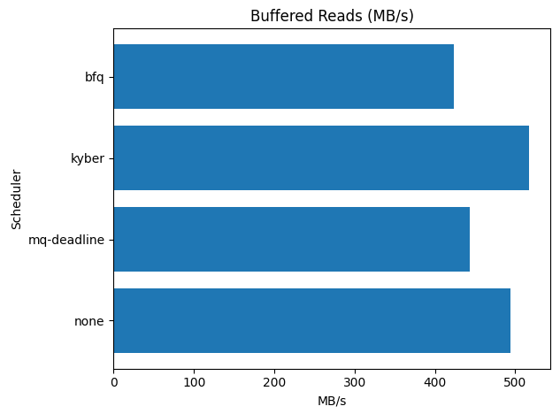
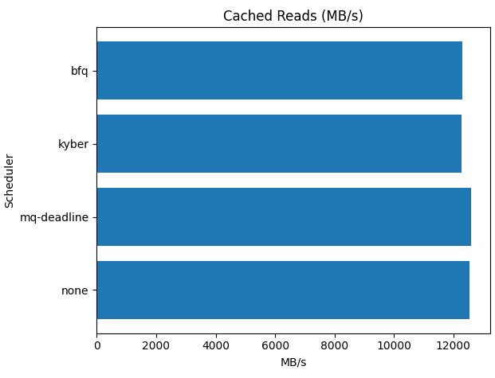

По результатам тестов видно, что kyber показал наибольшую производительность в буферизации. Однако этот тест не показывает реальные результаты работы планировщиков. Проведём второй тест с использованием утилиты fio. Она позволит эмулировать настоящую нагрузку.

Код fio_test.sh:
DISK="nvme0n1"
SCHEDULERS=$(cat /sys/block/$DISK/queue/scheduler | sed 's/[][]//g')

echo "=============================================="
echo "Тестирование планировщиков для диска: $DISK"
echo "Доступные планировщики: $SCHEDULERS"
echo "=============================================="

for SCHED in $SCHEDULERS; do
echo ""
echo ">>> Переключение на планировщик: $SCHED"
echo $SCHED > /sys/block/$DISK/queue/scheduler
echo "Запуск теста FIO (Random Read/Write 70/30)..."

OUTPUT=$(fio --name=test_sched \
--filename=./fio_test_file \
--size=1G \
--ioengine=libaio \
--direct=1 \
--rw=randrw \
--rwmixread=70 \
--bs=4k \
--iodepth=32 \
--numjobs=1 \
--runtime=20 \
--time_based \
--group_reporting \
--output-format=json)

READ_IOPS=$(echo "$OUTPUT" | grep -A 10 '"read" :' | grep "iops" | head -1 | awk -F': ' '{print $2}' | awk -F',' '{print $1}')
WRITE_IOPS=$(echo "$OUTPUT" | grep -A 10 '"write" :' | grep "iops" | head -1 | awk -F': ' '{print $2}' | awk -F',' '{print $1}')

LATENCY=$(echo "$OUTPUT" | grep -A 40 '"clat_ns" :' | grep "mean" | head -1 | awk -F': ' '{print $2}' | awk -F',' '{print $1}')
LAT_MS=$(echo "scale=3; $LATENCY / 1000000" | bc)

echo "----------------------------------------------"
echo "РЕЗУЛЬТАТ ($SCHED):"
echo " Read IOPS: $READ_IOPS"
echo " Write IOPS: $WRITE_IOPS"
echo " Latency: $LAT_MS ms (средняя)"
echo "----------------------------------------------"

rm ./fio_test_file
sleep 3
done
Результаты занесём в таблицу:
Планировщик | IOPS (Чтение) | IOPS (Запись) | Latency (ср.)
none | 28 600 | 12 268 | 0.788 мс
kyber | 25 958 | 11 142 | 0.906 мс
mq-deadline | 25 094 | 10 770 | 0.946 мс
bfq | 21 809 | 9 359 | 1.076 мс
Вывод:
По итогам лучший результат показал планировщик none. Для NVME диска лучшими планировщиками считаются none и kyber, что доказывают практические тесты и расчёты. Наихудшую производительность показал bfq, который больше подходит для медленных HDD.

Усложнённый вариант
Для усложнённого варианта создадим модуль для ядра, который будет делать искусственную задержку, то есть будем ждать какое-то время при каждом запросе.
Код lab4_module.c:
#include <linux/module.h>
#include <linux/kernel.h>
#include <linux/kprobes.h>
#include <linux/blk-mq.h>
#include <linux/delay.h>

static struct kprobe kp = {
.symbol_name = "blk_mq_start_request",
};

static int handler_pre(struct kprobe *p, struct pt_regs *regs)
{
udelay(10);

static unsigned long last_log = 0;
if (jiffies - last_log > HZ * 2) {
printk(KERN_INFO "LAB4_KERNEL: [IO-PROBE] Задержка внесена! Диск работает.\n");
last_log = jiffies;
}

return 0;
}

static int __init lab4_init(void) {
kp.pre_handler = handler_pre;
return register_kprobe(&kp);
}
static void __exit lab4_exit(void) { unregister_kprobe(&kp); }
module_init(lab4_init);
module_exit(lab4_exit);
MODULE_LICENSE("GPL");

Код Makefile:
obj-m += lab4_module.o

all:
make -C /lib/modules/$(shell uname -r)/build M=$(PWD) modules

clean:
make -C /lib/modules/$(shell uname -r)/build M=$(PWD) clean

Добавим этот модуль в ядро командой:
sudo insmod lab4-module.ko

Теперь при повторном запуске теста из предыдущего упрощённого варианта с fio получаем следующие результаты:
Планировщик | IOPS (Чтение) | IOPS (Запись) | Latency (ср.)
none | 18 392 | 7 909 | 1.267 мс
kyber | 17 491 | 7 522 | 1.337 мс
mq-deadline | 17 313 | 7 446 | 1.337 мс
bfq | 15 732 | 6 756 | 1.476 мс

Вывод:
Как мы видим none по-прежнему лидирует, однако результаты стали гораздо хуже, чем в предыдущем тесте. Падение производительности около 30%, что довольно ожидаемо. То есть модифицирование планировщика на уровне ядра сработало.

